K12
Kawasaki ZX-10R 2006-2007

Montážní kit levá strana: Montážní kit pravá strana:
ID | Popis | Kat.č. | Ks
1 | Ocelová vložka M10 | X1 | 1
2 | Ocelový adaptér | 554 | 1
3 | Šroub M10X70 | 851 | 1
4 | Šroub M10x70x1,25 | 898 | 1
5 | Dural.adaptér d=30 | 11 | 1
6 | Dural. váleček d=14 | 114 | 1
7 | Podložka M10 pérovka | 801 | 1
8 | Páska 3M |  | 1
ID | Popis | Kat.č. | Ks
1 | Ocelová vložka M10 | X1 | 1
2 | Ocelový adaptér | 553 | 1
3 | Šroub M10x70 | 851 | 1
4 | Šroub M10x80x1,25 | 920 | 1
5 | Dural.adaptér d=30 | 11 | 1
6 | Podložka M10 pérovka | 801 | 1
7 | Páska 3M |  | 1

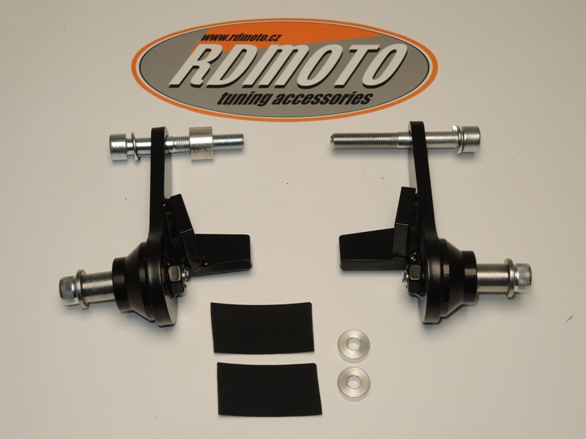
Sada pro vypodložení expanzní nádoby.
ID | Popis | Kat.č. | Ks
9  4,7  2 | Dural.váleček d=6  6 | 115  2  4,6 | 2
5
5
3
1
9
7,8
3
1
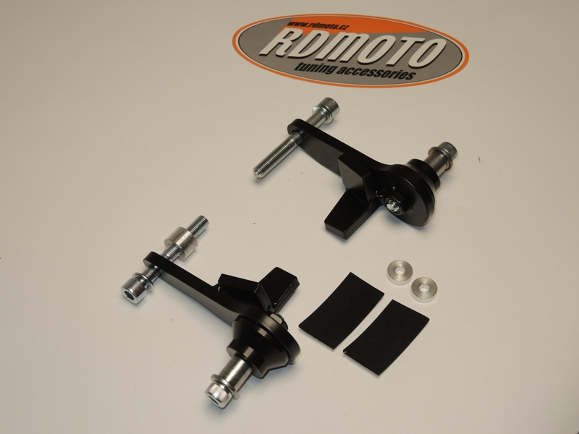
Montáž proveďte do těchto míst:

Pod expanzní nádobku umístěte válečky ID.9.

Montáž levá strana:
- Z motocyklu sundejte kapotáž a demontujte šroub M10 z rámu.
- Na ocel.adaptér ID.2 nalepte 3M pásku v místě dotyku s rámem.
- Skrz adaptér prostrčte šroub s podložkou ID.4 a ID.7. Na tento šroub nasuňte dural.váleček ID.6 mezi rám a ocel.adaptér.
- Tuto sestavu namontujte na rám.
- Do protektoru vložte vložku ID.1. Pod protektor umístěte dural.adaptér ID.5. Touto sestavou prostrčte šroub ID.3 a namontujte ji do ocel.adaptéru.
- Namontujte kapotu zpět na motocykl.

Montáž pravá strana:
- Z motocyklu sundejte kapotáž a demontujte šroub M10 z rámu.
- Na ocel.adaptér ID.2 nalepte 3M pásku v místě dotyku s rámem.
- Skrz adaptér prostrčte šroub s podložkou ID.4 a ID.6.
- Tuto sestavu namontujte na rám.
- Do protektoru vložte vložku ID.1. Pod protektor umístěte dural.adaptér ID.5. Touto sestavou prostrčte šroub ID.3 a namontujte ji do ocel.adaptéru.
- Namontujte kapotu zpět na motocykl.

Upozornění: Při montáži, doporučujeme použít lepidlo na závity (modré barvy).

